Приложение 2
Проект ГУО “Ясли - сад №3 г.Островца”
«Забавное конструирование»

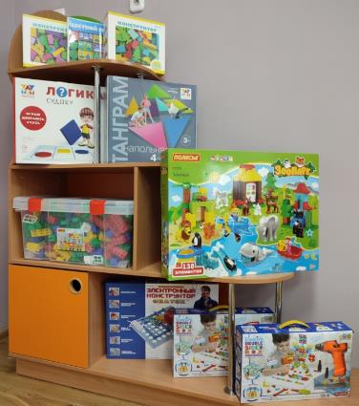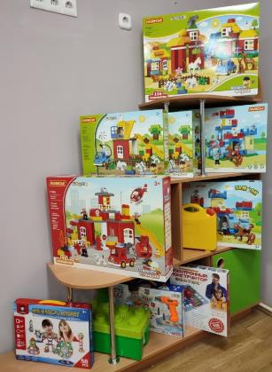

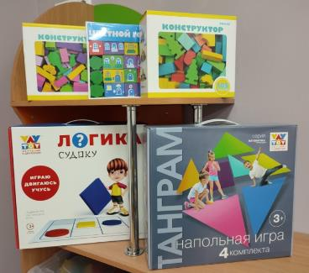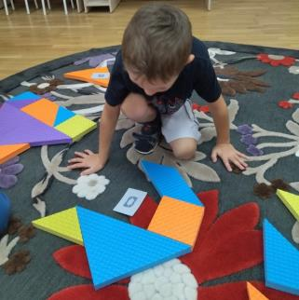

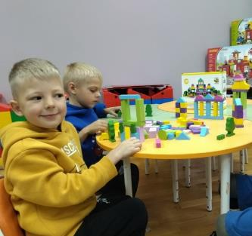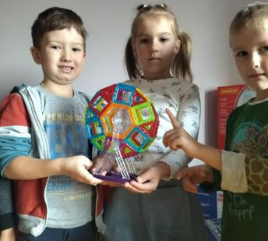

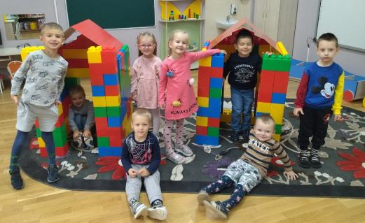

1. Наименование проекта: «Забавное конструирование»
2. Срок реализации проекта: 2022 год
3. Организация-заявитель, предлагающая проект: государственное учреждение образования «Ясли – сад №3 г.Островца», Гродненская область, г. Островец, ул. Владимира Короткевича, 15 (ГУО «Ясли – сад № 3 г.Островца»)
4. Цель проекта:
- создание оптимальных условий для усвоения знаний и закрепления умений конструктивно-технической деятельности.
5. Задачи, планируемые к выполнению в рамках реализации проекта:
- Приобрести необходимое оборудование (конструктор различного типа).
- Создать соответствующую материальную базу и развивающую среду, которая будет побуждать детей к самостоятельным действиям, способствовать повышению интереса к конструктивным играм.
- Раскрыть и развить потенциал воспитанников.
6. Целевая группа: воспитанники ГУО «Ясли – сад № 3 г.Островца» от 4 до 6 лет.
7. Краткое описание мероприятий в рамках проекта:
- проведение воспитательных мероприятий, обучающих занятий с воспитанниками по конструктивно-технической деятельности;
- осуществление занятий сверх учебного плана «Техническое конструирование»;
- знакомство воспитанников с различными видами конструктора.
8. Общий объем финансирования (в долларах США): 2 133,19
Источник финансирования | Объем финансирования  (в долларах США)
Средства донора | 1 749,80
Софинансирование | 383,39
9. Место реализации проекта (область/район, город): Гродненская область/Островецкий район/г. Островец
В рамках проекта приобретено оборудование для проведения занятий с воспитанниками: LEGO 10700 Строительные пластины различного цвета, LEGO 11013 прозрачные кубики, болтовой конструктор мозаика CreativeMosaicDiscoveryс отверткой, электронный конструктор, строительный конструктор, магнитный конструктор.

